Федеральная налоговая служба проводит День открытых дверей «О введении института Единого налогового счета» для налогоплательщиков – физических и юридических лиц!
13.12.2022
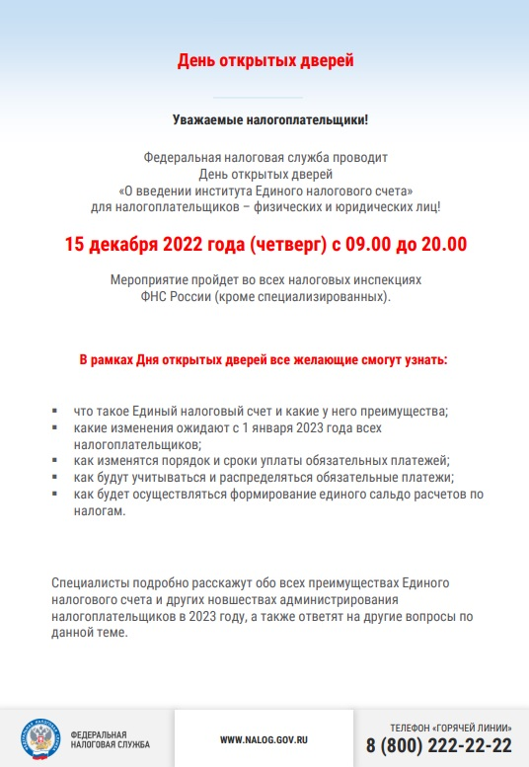

Адрес страницы: http://nizhegorodsky.mos.ru/information-on-taxes-and-taxation/detail/11286232.html
Управа Нижегородского района города Москвы

